# Чисельне інтегрування функцій

Розв'язати задачу інтегрування означає обчислити інтеграл Рімана для деякої функції *f*(*x*) на заданому інтервалі [*a*, *b*]:

|  |  |
| --- | --- |
|  | (1) |

Якщо функція *f*(*x*) неперервна на інтервалі [*а*, *b*] і відома її початкова функція *F*(*x*), то можна аналітично знайти інтеграл *J* за формулою Ньютона-Лейбніца:

|  |  |
| --- | --- |
| *J* = *F*(*b*) – *F*(*a*). |  |

Однак у багатьох випадках початкову функцію *F*(*x*) не можна знайти аналітично чи *f*(*x*) є занадто складною, що утруднює обчислення інтеграла за формулою Ньютона-Лейбніца, або воно взагалі стає неможливим. Часто на практиці підінтегральна функція *f*(*x*) задається таблично, що також унеможливлює використання аналітичних методів.

У всіх згаданих випадках для обчислення інтеграла використовують чисельні методи. Традиційний підхід полягає в тому, що функцію *f*(*x*) на відрізку [*a*, *b*] заміняють інтерполяційною функцією *φ*(*x*), наприклад поліномом Лагранжа або Ньютона, а потім приймають

|  |  |
| --- | --- |
|  |  |

де *R*(*x*) – деяка похибка інтегрування.

У цьому випадку функція *φ*(*x*) має бути такою, щоб інтеграл можна було обчислити безпосередньо. Якщо функція *f*(*x*) задана аналітично, то наближено обчислити визначений інтеграл (1) можна заміною інтеграла скінченною сумою. При цьому відрізок інтегрування [*a*, *b*] розбивається на *n* однакових частин з кроком

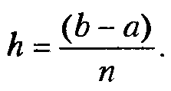

У вузлах *хі* = *а* + *ih*, *і* = 0,1, ,..., *n* знаходяться значення підінтегральної функції *f*(*xi*), *і* = 0,1,2,..., *n*, і шукана площа (значення інтеграла) обчислюється як

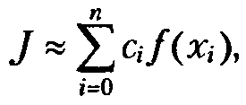

де *ci* – задані числові коефіцієнти.

Наближена рівність

|  |  |
| --- | --- |
|  | (2) |

називається квадратурною формулою, а *ci* – коефіцієнтами квадратурної формули.

## Формули чисельного інтегрування прямокутників, трапецій, парабол (Симпсона)

Найпростіший підхід до обчислення значення інтеграла полягає у заміні площі криволінійної трапеції, обмеженої графіком функції, сумою площ прямокутників, тобто функція *f*(*x*) апроксимується поліномом нульового степеня.

Для побудови формули чисельного інтегрування на всьому відрізку [*a*, *b*] спочатку необхідно побудувати квадратурну формулу для інтеграла на частковому відрізку, а потім скористатися властивістю інтеграла

|  |  |
| --- | --- |
|  | (3) |

Спочатку розглянемо метод центральних прямокутників. Замінимо інтеграл на частковому відрізку [*x*0, *x*1] площею прямокутника:

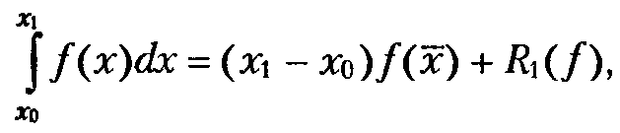

де  = (*x*1 + *x*0)/2 – центральна точка відрізка.

Отримана формула називається формулою центральних прямокутників на частковому відрізку. Це означає, що площа криволінійної трапеції заміняється площею прямокутника (рис. 1).

Узагальнену (складену) формулу центральних прямокутників на відрізку [*a*, *b*] можна отримати підсумовуючи праві частини рівняння (3):

|  |  |
| --- | --- |
|  | (4) |

Використовують і такий запис:

|  |  |
| --- | --- |
|  | (5) |

*xi*– 1/2 = (*xi*– 1 + *xi*)/2 = *xi*– 1 + *hi*/2.

Загальна похибка цієї формули

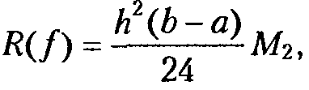

де 

Тобто, порядок точності отриманої формули – *O*(*h*2).

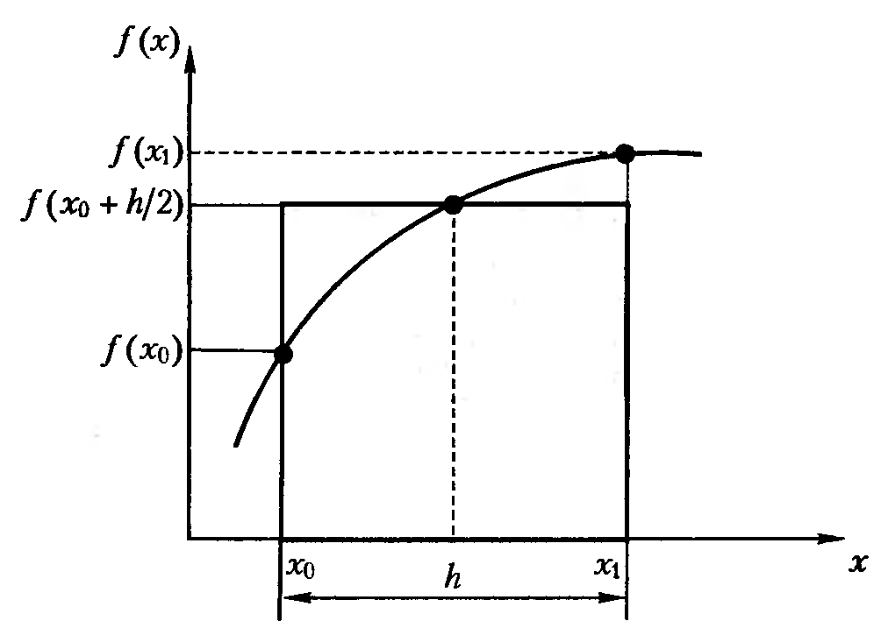

Рис. 1. Геометрична інтерпретація методу центральних прямокутників на частковому відрізку

Геометрична інтерпретація методу центральних прямокутників на інтервалі представлена на рис. 2.

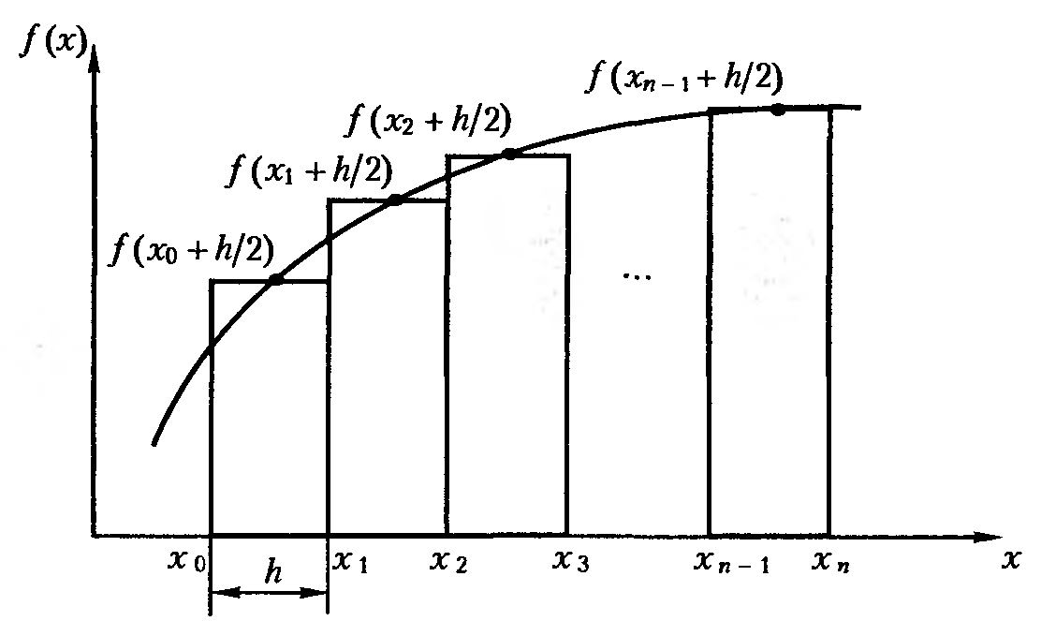

Рис. 2. Геометрична інтерпретація методу центральних прямокутників на інтервалі

Формули інтегрування на основі прямокутників можуть бути побудовані й за іншого розташування вузлів. при цьому інтеграл на частковому відрізку [*x*0, *x*1] замінюється площею прямокутника, висота якого визначається не значенням функції у центральній точці відрізку, а значенням на початку *f*(*x*0) – ліві прямокутники (рис. 3) або значенням *f*(*x*1) в кінці відрізку – праві прямокутники (рис. 4).

Формули методу інтегрування прямокутників для двох останніх випадків:

|  |  |
| --- | --- |
|  | (6) |
|  | (7) |

Похибка обчислень формул лівих та правих прямокутників має порядок *O*(*h*). Вона більша, ніж для формули центральних прямокутників, через порушення симетрії.

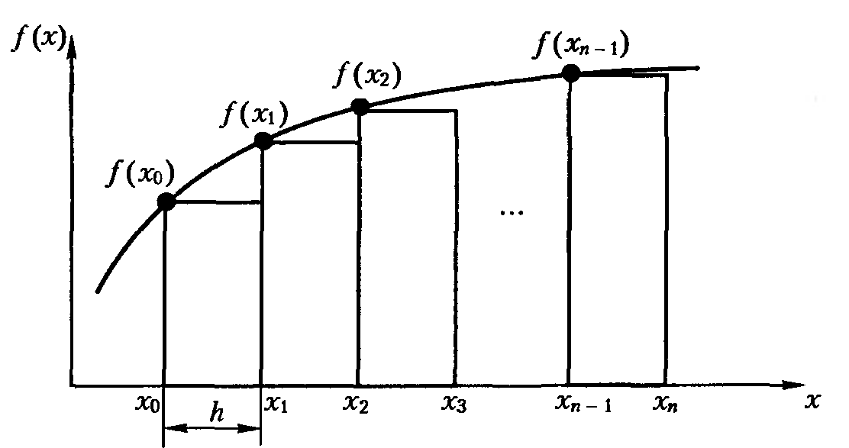

Рис. 3. Геометрична інтерпретація методу лівих прямокутників

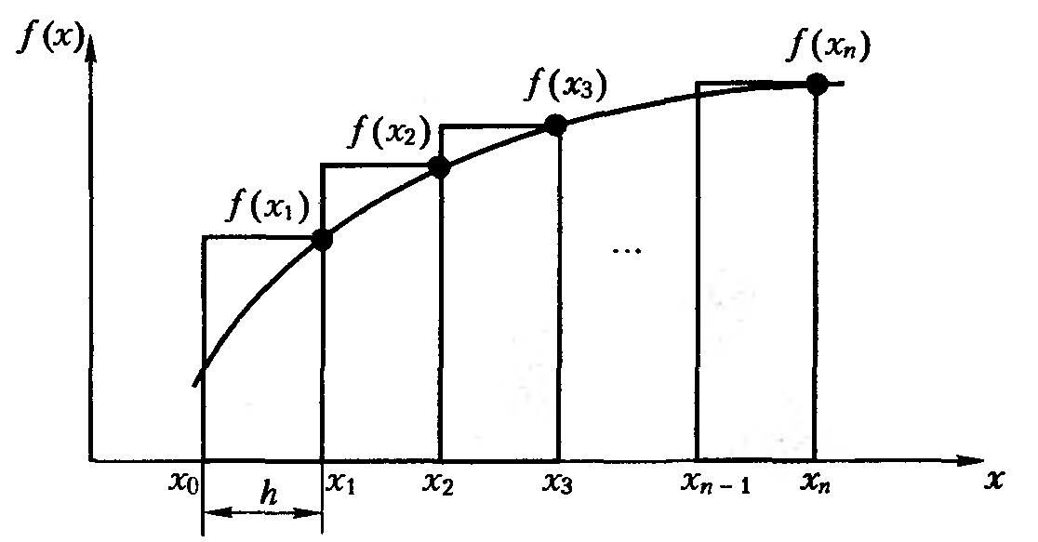

Рис. 4. Геометрична інтерпретація методу правих прямокутників

Тепер розглянемо підхід, що полягає в заміні функції f(x) інтерполяційним поліномом першого степеня. Спочатку визначимо варіант заміни на частковому відрізку [*x*0, *x*1] площі криволінійної трапеції площею прямокутної трапеції, побудованої по тих же точках (рис. 5). Ця заміна може бути зроблена у такий спосіб:

|  |  |
| --- | --- |
|  | (8) |

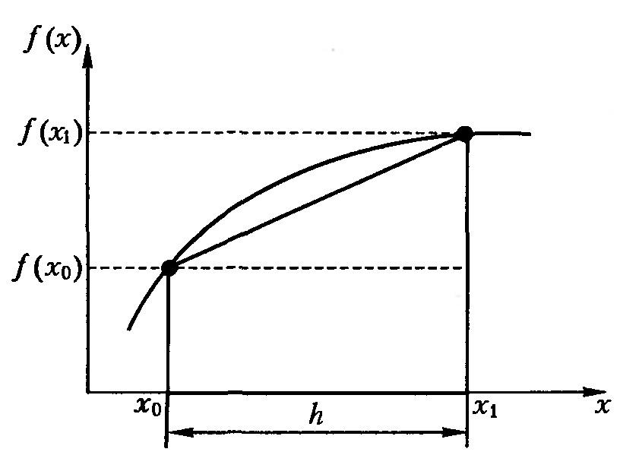

Рис. 5. Геометрична інтерпретація методу трапецій на частковому відрізку

Узагальнена (складену) формула трапецій для всього відрізку [*a*, *b*] має вид:

|  |  |
| --- | --- |
|  | (9) |

Геометрична інтерпретація методу трапецій для інтервалу проілюстрована на рис. 6.

Порядок похибки цього методу, як і методу центральних прямокутників – *O*(*h*2).

Важливим частковим випадком розглянутих формул являється їх застосування при чисельному інтегруванні з постійним кроком *hi* = *h* = const (*i* = 1,2, ..., *n*). Формули прямокутників (центральних) і трапецій в цьому випадку набирають відповідно вигляду:

|  |  |
| --- | --- |
|  | (10) |
|  | (11) |

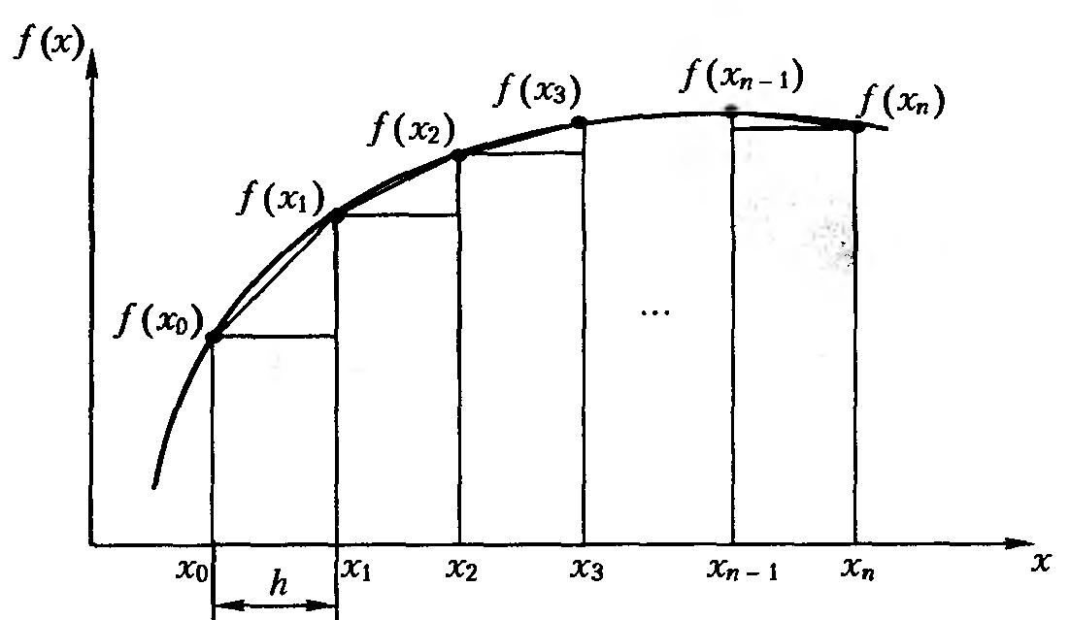

Рис. 6. Геометрична інтерпретація методу трапецій для інтервалу

Розглянемо приклад використання цих формул при ручному рахунку для простого інтеграла, що допускає також безпосереднє обчислення. Такий приклад дозволить порівняти результати розрахунків, отримані різними способами.

Приклад

|  |  |  |  |  |  |  |  |  |  |  |  |  |  |  |  |  |  |  |  |  |  |  |  |  |  |  |  |  |  |  |  |  |  |  |  |  |  |  |  |  |  |  |  |  |  |  |  |  |  |  |  |  |  |  |  |  |  |  |  |  |
| --- | --- | --- | --- | --- | --- | --- | --- | --- | --- | --- | --- | --- | --- | --- | --- | --- | --- | --- | --- | --- | --- | --- | --- | --- | --- | --- | --- | --- | --- | --- | --- | --- | --- | --- | --- | --- | --- | --- | --- | --- | --- | --- | --- | --- | --- | --- | --- | --- | --- | --- | --- | --- | --- | --- | --- | --- | --- | --- | --- | --- |
| Обчислити інтеграл  Цей інтеграл легко обчислюється за формулою Ньютона-Лейбніца:    Використовуємо тепер для обчислення цього інтеграла формули прямокутників і трапецій. Розіб'ємо відрізок інтегрування [0, 1] на десять рівних частин: *n* = 10, *h* = 0.1. Вичислимо значення підінтегральної функції *yi* = = 1/(1 + *xi*) в точках розбиття *xi* = *xi*–1 + *h*, а також у напівцілих точках x*i*–1/2 = *xi*–1 + *h*/2 (*i* = 1, 2,..., 10) (табл. 1).  Таблиця 1   |  |  |  |  |  | | --- | --- | --- | --- | --- | | *i* | *xi* | *yi* | x*i*–1/2 | *yi*–1/2 | | 0 | 0.0 | 1.000000 |  |  | | 1 | 0.1 | 0.990099 | 0.05 | 0.997506 | | 2 | 0.2 | 0.961538 | 0.15 | 0.977995 | | 3 | 0.3 | 0.917431 | 0.25 | 0.941176 | | 4 | 0.4 | 0.862069 | 0.35 | 0.890868 | | 5 | 0.5 | 0.800000 | 0.45 | 0.831601 | | 6 | 0.6 | 0.735294 | 0.55 | 0.767754 | | 7 | 0.7 | 0.671141 | 0.65 | 0.702988 | | 8 | 0.8 | 0.609756 | 0.75 | 0.640000 | | 9 | 0.9 | 0.552486 | 0.85 | 0.580552 | | 10 | 1.0 | 0.500000 | 0.95 | 0.525624 |   За формулою центральних прямокутників отримаємо    Похибка в обчисленні інтегралу складає Δ*I*1 = *I* – *I*1 = –0.00021 (≈0.027 %).  використовуючи формулу трапецій, знаходимо:    Похибка тут рівна Δ*I*2 = 0.00042 (≈0.054 %).  Таким чином, в розглянутому прикладі кращу точність обчислення інтеграла дає формула прямокутників. Це, на перший погляд, несподіваний результат, оскільки формула прямокутників використовує інтерполяцію нульового порядку (кусково-постійну), тоді як формула трапецій використовує кусково-лінійну інтерполяцію. Підвищення точності тут пояснюється способом обчислення елементарних площ, що використовує значення функції в центральній точці підінтервалу. Відмітимо, що використання формул прямокутників лівих або правих призведе до похибки більше 3%. |

Розглянемо ще один метод, який має більший порядок точності, ніж методи прямокутників та трапецій. Для обчислення інтеграла на відрізок [*a*, *b*] розбивають на часткові відрізки [*xi* – *h*, *xi* + *h*], на яких підінтегральна функція замінюється параболою, яка проходить через три точки: (*xi* + *jh*, *f*(*xi* + *jh*)), *j* = –1, 0, 1. На частковому відрізку [*x*0, *x*2] метод Сімпсона проілюстрований на рис. 7.

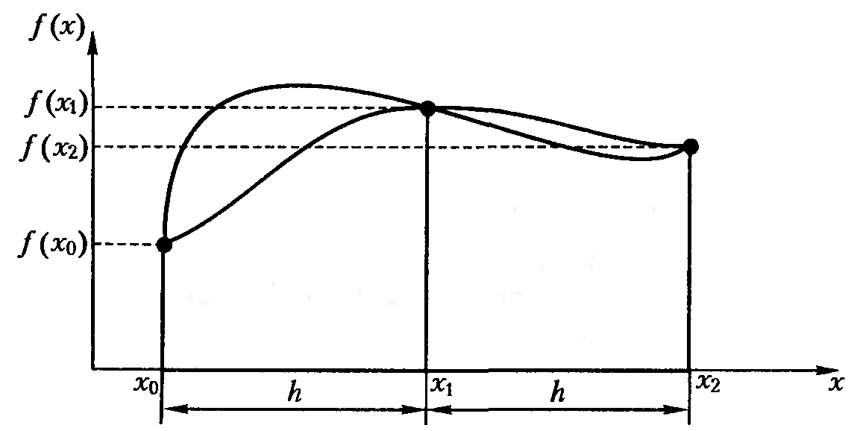

Рис. 7. Геометрична інтерпретація методу Сімпсона на частковому відрізку

На частковому відрізку формула парабол або формула Сімпсона:

|  |  |
| --- | --- |
|  | (12) |

Узагальнена (складену) формула Сімпсона для всього відрізку [*a*, *b*] має вид:

|  |  |
| --- | --- |
|  | (13) |

Порядок похибки методу парабол – *O*(*h*4).

Звідси видно, що формула Сімпсона значно точніша за формули прямокутників і трапецій. Вона може бути застосована для рівномірно розташованих вузлів у разі парної кількості підінтервалів *n* і непарної кількості вузлів. Для непарної кількості підінтервалів і парної кількості вузлів застосовується модифікація формули Сімпсона, відома як друга формула Сімпсона (формула Сімпсона 3/8):

|  |  |
| --- | --- |
|  | (14) |

Іноді формулу Сімпсона записують із застосуванням напівцілих індексів. В цьому випадку число відрізків розбиття *n* довільне (не обов’язково парне), і формула Сімпсона має вигляд

|  |  |
| --- | --- |
|  | (15) |

## Практичні способи оцінювання похибки інтегрування

Оцінювати значення похибки можна різними способами:

**♦ За залишковим членом.** Якщо під час обчислення залишкового члена виникають труднощі з визначенням максимуму похідної (підінтегральна функція складна чи задана таблично), варто застосовувати наближені формули для похибок, виражені через скінченні різниці:

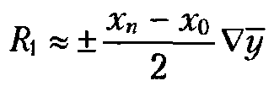 для лівих і правих прямокутників;

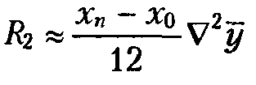 для центральних прямокутників і трапецій;

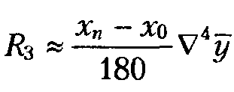 для Сімпсона.

Для цього за табличними значеннями складається таблиця скінченних різниць певного порядку, з якої отримують максимальне за модулем значення відповідної різниці: .

**♦ За правилом Рунге.** Позначимо через *Jh* і *Jh*/2 наближені значення інтеграла *J*, знайдені за однією з формул із кроками *h* і *h*/2 відповідно. Тоді абсолютна похибка інтегрування наближено оцінюється за таким правилом Рунге:

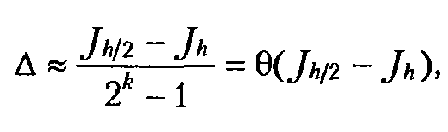

де θ = 1/(2*k* –1), *k* — порядок залишкового члена формули інтегрування (для формули трапецій *k*=2, для формули Сімпсона *k* = 4).

**Екстраполяція за Річардсоном.**

Можна знайти уточнене за Річардсоном значення інтеграла *J* із похибкою *O*(*h*2*k*):

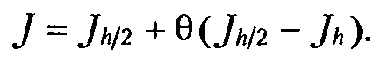

|  |  |
| --- | --- |
|  | () |

Приклад

|  |
| --- |
|  |